FACULTAD DE INGENIERÍA DE SISTEMAS E INFORMATICA



ASIGNATURA: ANÁLISIS Y DESARROLLO DE SOFTWARE

SEMESTRE: 2026 – 20

NOMBRE DEL DOCENTE:
Rosario Delia Osorio Contreras

INTEGRANTES:

- De la Cruz Nuñez Hands Abiud
- De la Cruz Santana Jhon Kenyo
- Claudia Campos Gabriel Anjeli Claudia
- Vilcañaupa Quiquia Carlos Daniel

Links
Jira: https://continental-team-pmfah9k0.atlassian.net/jira/software/projects/SCRUM/summary
Github: https://github.com/AnjeliCampos/Plataforma-de-participacion-ciudadana
Canva: https://canva.link/z3vlswe616giym0

29/09/2026
HUANCAYO – PERU

Índice General
Índice General 2
UNIDAD I – FUNDAMENTOS Y MODELADO INICIAL 3
Capítulo 1. Presentación del Proyecto 3
Capítulo 2. Análisis de Necesidades y Requerimientos y Documentación 4
Capítulo 3. Modelos Iniciales del Sistema 6
UNIDAD II – MODELOS DE DISEÑO Y METODOLOGÍA ÁGIL 8
Capítulo 4. Modelos de Diseño 8
Capítulo 5. Metodología de Trabajo (SCRUM) 8
Conclusiones y Recomendaciones 9
Referencias Bibliográficas 9
Anexos 10

UNIDAD I – FUNDAMENTOS Y MODELADO INICIAL

CAPÍTULO 1. PRESENTACIÓN DEL PROYECTO

ODS vinculado: ODS 16 — Paz, justicia e instituciones sólidas
El proyecto se relaciona con el Objetivo de Desarrollo Sostenible 16 de la Agenda 2030, el cual busca promover sociedades pacíficas e inclusivas, así como fortalecer instituciones eficaces, responsables y transparentes [1]. De manera específica, el proyecto se vincula con las metas 16.6 y 16.7. La meta 16.6 busca promover instituciones eficaces, responsables y transparentes, mientras que la meta 16.7 busca promover procesos de toma de decisiones inclusivos y participativos [10].
En este sentido, la plataforma de participación ciudadana propuesta busca facilitar la comunicación entre los ciudadanos y la Municipalidad Provincial de Huancayo mediante un espacio digital donde los usuarios puedan expresar sus opiniones, presentar propuestas y consultar información. Con ello, se busca mejorar la participación ciudadana y promover una relación más transparente entre la población y la municipalidad [10].

Organización o institución beneficiaria
Municipalidad Provincial de Huancayo

Problema identificado
La Municipalidad Provincial de Huancayo cuenta con diferentes medios y servicios digitales para la atención y comunicación con los ciudadanos, como la Mesa de Partes Virtual, la consulta de trámite documentario, el Libro de Reclamo Virtual y el Portal de Transparencia, entre otros [11]. Al existir diferentes canales para realizar consultas, reclamos, solicitudes y otros trámites, se presenta la necesidad de contar con un espacio centralizado que facilite la participación ciudadana y el seguimiento de estas interacciones.
El principal problema identificado es la falta de una plataforma digital centralizada que permita registrar, organizar y dar seguimiento a las opiniones, propuestas y solicitudes de los ciudadanos. Esto puede dificultar que los ciudadanos conozcan qué sucede con sus participaciones después de haberlas presentado y que la municipalidad pueda organizar mejor la información recibida.
Por ello, se plantea desarrollar una plataforma que permita registrar las participaciones ciudadanas, consultar su estado y facilitar la comunicación entre los ciudadanos y la municipalidad. Esto se relaciona principalmente con la meta 16.7 del ODS 16, que promueve la participación de las personas en los procesos de toma de decisiones [10].

Solución propuesta
Para dar solución al problema identificado, se propone diseñar y desarrollar una plataforma web de participación ciudadana para la Municipalidad Provincial de Huancayo. La plataforma tendrá como objetivo facilitar la comunicación entre los ciudadanos y la municipalidad, permitiendo registrar, organizar y realizar seguimiento a las diferentes participaciones realizadas por la población.
La plataforma contará con los siguientes módulos principales:
· Módulo de usuarios: permitirá registrar a los ciudadanos e ingresar a la plataforma mediante el mecanismo de verificación correspondiente. También contará con un acceso para el funcionario municipal, quien utilizará sus credenciales institucionales para ingresar y atender las participaciones.
· Módulo de participaciones ciudadanas: permitirá que los ciudadanos registren propuestas, opiniones, sugerencias o consultas relacionadas con asuntos de interés municipal.
· Módulo de seguimiento: las participaciones registradas contarán con un estado, como registrada, en revisión, en proceso y atendida. El ciudadano podrá consultar el avance de su participación desde la plataforma.
· Módulo de respuestas y notificaciones: permitirá que el funcionario municipal registre respuestas o actualizaciones y que el ciudadano reciba una notificación cuando cambie el estado de su participación.
· Panel administrativo: permitirá al funcionario municipal visualizar las participaciones recibidas, organizarlas, actualizar sus estados, registrar respuestas y consultar la información de los casos atendidos.
· Módulo de información pública: permitirá mostrar información relacionada con las participaciones ciudadanas y su estado, facilitando que la población pueda consultar información de interés.
La plataforma permitirá centralizar en un solo espacio las principales interacciones entre la ciudadanía y la Municipalidad Provincial de Huancayo. De esta manera, los ciudadanos podrán realizar sus participaciones y conocer su avance, mientras que la municipalidad contará con una herramienta para organizar y gestionar mejor la información recibida. Esta propuesta se relaciona con la participación ciudadana promovida por el ODS 16, especialmente con la meta 16.7 [10].

CAPÍTULO 2.

ANÁLISIS DE NECESIDADES Y REQUERIMIENTOS Y DOCUMENTACIÓN

Descripción del problema
Actualmente, la Municipalidad Provincial de Huancayo cuenta con diferentes canales digitales para atender las necesidades de los ciudadanos, entre ellos el acceso a información pública, el Libro de Reclamaciones, el canal de denuncia de actos de corrupción de funcionarios y el sistema de gestión documentaria [11]. Estos canales cumplen funciones específicas relacionadas con trámites, reclamos, denuncias y solicitudes de información.
Sin embargo, cuando un ciudadano desea expresar una opinión, realizar una sugerencia, presentar una propuesta o consultar sobre un asunto de interés para la comunidad que no corresponde a uno de estos trámites, no existe un espacio digital centralizado destinado específicamente a este tipo de participación. Esto hace necesario contar con una herramienta que permita reunir estas participaciones en un solo lugar y facilitar su seguimiento.
Esta situación genera dificultades tanto para los ciudadanos como para la municipalidad. Por un lado, el ciudadano puede tener dudas sobre qué medio utilizar para realizar su participación y cómo conocer el avance de la misma. Por otro lado, la municipalidad necesita una forma organizada de registrar, clasificar y atender estas participaciones para poder brindar una respuesta adecuada.
Por esta razón, el proyecto propone una plataforma web que complemente los canales digitales que ya utiliza la Municipalidad Provincial de Huancayo. La plataforma permitirá registrar opiniones, propuestas, sugerencias y solicitudes, además de consultar su estado y recibir actualizaciones sobre su atención. De esta manera, se busca facilitar la participación ciudadana y mejorar la comunicación entre la población y la municipalidad, en relación con la meta 16.7 del ODS 16 [10].

Necesidades de los usuarios
Ciudadano
- Poder registrarse en la plataforma utilizando su tipo de documento de identidad y número de documento.
- Poder registrar un correo electrónico o número de celular como medio de contacto para verificar su identidad.
- Recibir un código de verificación en su correo electrónico o celular registrado, para completar su registro o su acceso a la plataforma cada vez que lo necesite.
- Contar con un espacio digital para registrar opiniones, sugerencias, propuestas o consultas relacionadas con asuntos de interés municipal.
- Poder consultar el estado de una participación registrada, como registrada, en revisión, en proceso o atendida.
- Recibir una notificación cuando el estado de una participación cambie o cuando el funcionario municipal registre una respuesta.
- Poder consultar información relacionada con las participaciones ciudadanas y los asuntos que se vienen gestionando.
Funcionario municipal
- Poder acceder a la plataforma mediante sus credenciales institucionales y contar con permisos de acuerdo con su función.
- Poder recuperar su contraseña en caso de olvidarla.
- Contar con un espacio centralizado para visualizar las participaciones ciudadanas recibidas.
- Poder clasificar y organizar las participaciones según su tipo o asunto.
- Poder actualizar el estado de una participación y registrar una respuesta para el ciudadano.
- Poder consultar el historial de cambios realizados en las participaciones atendidas.
Requerimientos funcionales (RF)

RF001 — Registro de ciudadano
Descripción: El sistema deberá permitir al ciudadano crear una cuenta utilizando su tipo de documento de identidad, número de documento y un medio de contacto, como correo electrónico o número de celular.
Tipo: Funcional
Prioridad: Alta
Criterios de aceptación:
- Permitir seleccionar el tipo de documento de identidad.
- Solicitar el número de documento.
- Validar que el número de documento no se encuentre registrado previamente.
- Solicitar un correo electrónico o número de celular.
- Permitir completar el registro después de realizar la verificación correspondiente.
Dependencias: RF002
Estado: Pendiente

RF002 — Servicio de verificación por código
Descripción:
El sistema deberá generar, enviar y validar un código de verificación de un solo uso al medio de contacto registrado por el ciudadano, como servicio utilizado para completar el registro y acceder a la plataforma.
Tipo: Funcional
Prioridad: Alta
Criterios de aceptación:
- El sistema deberá generar un código de verificación de un solo uso.
- El código deberá contar con un tiempo de vigencia definido.
- El sistema deberá enviar el código al correo electrónico o número de celular registrado.
- El sistema deberá permitir ingresar el código recibido.
- El sistema deberá validar que el código sea correcto y se encuentre vigente.
- El sistema deberá bloquear temporalmente el intento de verificación después de varios códigos incorrectos consecutivos.
Dependencias: Ninguna
Estado: Pendiente

RF003 — Acceso a la plataforma
Descripción:
El sistema deberá permitir el acceso del ciudadano mediante su tipo y número de documento, seguido de un código de verificación, y el acceso del funcionario municipal mediante usuario y contraseña institucional.
Tipo: Funcional
Prioridad: Alta
Criterios de aceptación:
- El sistema deberá solicitar al ciudadano su tipo y número de documento.
- El sistema deberá solicitar un código de verificación enviado al medio de contacto registrado.
- El sistema deberá validar el código antes de permitir el acceso del ciudadano.
- El sistema deberá validar el usuario y contraseña del funcionario municipal.
- El sistema deberá mostrar a cada usuario las opciones correspondientes según su tipo de cuenta.
Dependencias: RF001, RF002
Estado: Pendiente

RF004 — Registro de participación ciudadana
Descripción:
El sistema deberá permitir al ciudadano registrar una opinión, sugerencia, propuesta o consulta relacionada con asuntos de interés municipal.
Tipo: Funcional
Prioridad: Alta
Criterios de aceptación:
- El sistema deberá permitir ingresar el título, descripción y tipo de participación.
- El sistema deberá registrar la fecha de creación de la participación.
- El sistema deberá asignar automáticamente el estado “Registrada” al crear una nueva participación.
Dependencias: RF003
Estado: Pendiente

RF005 — Consulta del estado de la participación
Descripción:
El sistema deberá permitir al ciudadano consultar el estado de sus participaciones registradas.
Tipo: Funcional
Prioridad: Alta
Criterios de aceptación:
- El sistema deberá mostrar las participaciones registradas por el ciudadano.
- El sistema deberá mostrar el estado actual de cada participación.
- El sistema deberá mostrar la fecha del último cambio de estado.
Dependencias: RF004
Estado: Pendiente

RF006 — Notificación de cambios y respuestas
Descripción:
El sistema deberá notificar al ciudadano cuando cambie el estado de una participación o cuando el funcionario municipal registre una respuesta.
Tipo: Funcional
Prioridad: Alta
Criterios de aceptación:
- El sistema deberá generar una notificación cuando cambie el estado de una participación.
- El sistema deberá generar una notificación cuando se registre una nueva respuesta.
- El ciudadano deberá poder identificar a qué participación corresponde la notificación.
Dependencias: RF004, RF010
Estado: Pendiente

RF007 — Consulta de información pública
Descripción:
El sistema deberá permitir a los ciudadanos consultar información pública relacionada con las participaciones ciudadanas y los asuntos que se vienen gestionando.
Tipo: Funcional
Prioridad: Media
Criterios de aceptación:
- El sistema deberá mostrar un listado de participaciones que puedan ser consultadas públicamente.
- El sistema no deberá mostrar datos personales de los ciudadanos.
- El sistema deberá permitir consultar la información por tipo o categoría.
Dependencias: RF004
Estado: Pendiente

RF008 — Visualización de participaciones
Descripción:
El sistema deberá permitir al funcionario municipal visualizar en un espacio centralizado las participaciones ciudadanas recibidas.
Tipo: Funcional
Prioridad: Alta
Criterios de aceptación:
- El sistema deberá mostrar un listado de las participaciones recibidas.
- El sistema deberá mostrar información básica como título, tipo, fecha y estado.
- El sistema deberá permitir consultar el detalle de cada participación.
Dependencias: RF003, RF004
Estado: Pendiente

RF009 — Clasificación de participaciones
Descripción:
El sistema deberá permitir al funcionario municipal clasificar y organizar las participaciones según su tipo o asunto.
Tipo: Funcional
Prioridad: Media
Criterios de aceptación:
- El sistema deberá permitir asignar una categoría a cada participación.
- El sistema deberá permitir consultar las participaciones según la categoría asignada.
- El sistema deberá mostrar la categoría correspondiente en el detalle de la participación.
Dependencias: RF008
Estado: Pendiente

RF010 — Actualización de estado y registro de respuesta
Descripción:
El sistema deberá permitir al funcionario municipal actualizar el estado de una participación y registrar una respuesta para el ciudadano.
Tipo: Funcional
Prioridad: Alta
Criterios de aceptación:
- El sistema deberá permitir cambiar el estado de una participación a “En revisión”, “En proceso” o “Atendida”.
- El sistema deberá permitir registrar una respuesta relacionada con la participación.
- El sistema deberá guardar la fecha de actualización.
- El cambio realizado deberá quedar registrado en el sistema.
Dependencias: RF008
Estado: Pendiente

RF011 — Consulta del historial de participaciones
Descripción:
El sistema deberá permitir al funcionario municipal consultar el historial de las participaciones atendidas.
Tipo: Funcional
Prioridad: Media
Criterios de aceptación:
- El sistema deberá mostrar las participaciones que tengan el estado “Atendida”.
- El sistema deberá permitir consultar la respuesta registrada para cada participación.
- El sistema deberá mostrar la fecha de atención de cada participación.
Dependencias: RF010
Estado: Pendiente
RF012 — Recuperación de contraseña del funcionario municipal
- Descripción: El sistema deberá permitir al funcionario municipal recuperar el acceso a su cuenta mediante un mecanismo de recuperación asociado a su correo institucional.
- Tipo: Funcional
- Prioridad: Media
- Criterios de aceptación:
  - El sistema deberá permitir solicitar la recuperación de contraseña.
  - Deberá enviar un código o enlace de recuperación al correo institucional registrado.
  - Deberá validar el código o enlace antes de permitir el cambio.
  - Deberá permitir registrar una nueva contraseña.
  - La nueva contraseña deberá reemplazar la anterior.
- Dependencias: RF003
- Estado: Pendiente

Requerimientos no funcionales (RNF)

RNF001 — Usabilidad
Descripción:
La plataforma deberá contar con una interfaz sencilla y comprensible para facilitar su uso por parte de los ciudadanos y funcionarios municipales.
Criterios de aceptación:
- La interfaz deberá utilizar un lenguaje claro y fácil de entender.
- El ciudadano deberá poder registrar una participación en un máximo de tres pasos.
- La plataforma deberá evitar términos técnicos que puedan dificultar su uso.
- El sistema deberá funcionar desde un navegador web sin necesidad de instalar programas adicionales.
Dependencias: Ninguna
Estado: Pendiente

RNF002 — Disponibilidad
Descripción:
La plataforma deberá mantenerse disponible para que los ciudadanos y funcionarios municipales puedan utilizar sus principales funcionalidades.
Criterios de aceptación:
- El sistema deberá contar con una disponibilidad mínima del 99 % mensual.
- El sistema deberá registrar las interrupciones del servicio.
- El sistema deberá generar una alerta al funcionario municipal encargado cuando se presente una interrupción del servicio.
Dependencias: Ninguna
Estado: Pendiente

RNF003 — Seguridad de la información
Descripción:
La plataforma deberá proteger la información de los usuarios y controlar el acceso según el tipo de usuario.
Criterios de aceptación:
- El sistema deberá almacenar las contraseñas del funcionario municipal mediante mecanismos de hash seguro.
- El sistema deberá generar códigos de verificación de un solo uso para el acceso y registro del ciudadano.
- Los códigos de verificación deberán contar con un tiempo de expiración definido.
- El sistema deberá restringir el acceso a las funcionalidades según el tipo de usuario.
- El tratamiento de los datos personales deberá realizarse de acuerdo con la Ley N.° 29733, Ley de Protección de Datos Personales [9].
Dependencias: RF001, RF002, RF003
Estado: Pendiente

RNF004 — Rendimiento
Descripción:
La plataforma deberá responder en un tiempo adecuado durante el uso de sus principales funcionalidades.
Criterios de aceptación:
- El registro de una participación mediante el RF004 deberá completarse en un tiempo máximo de tres segundos bajo condiciones normales de funcionamiento.
- La visualización de las participaciones mediante el RF008 deberá responder en un tiempo máximo de tres segundos bajo condiciones normales de funcionamiento.
- El tiempo de respuesta deberá medirse bajo condiciones normales de prueba.
Dependencias: RF004, RF008
Estado: Pendiente

RNF005 — Compatibilidad
Descripción:
La plataforma deberá funcionar correctamente en los principales navegadores web y diferentes tamaños de pantalla.
Criterios de aceptación:
- El sistema deberá ser compatible con los navegadores Chrome, Firefox y Edge.
- La interfaz deberá adaptarse a computadoras, tabletas y dispositivos móviles.
- Las principales funcionalidades deberán mantenerse operativas en los navegadores compatibles.
Dependencias: Ninguna
Estado: Pendiente

RNF006 — Trazabilidad
Descripción:
La plataforma deberá mantener un registro de los cambios realizados sobre las participaciones ciudadanas para permitir consultar su historial.
Criterios de aceptación:
- El sistema deberá registrar los cambios realizados sobre las participaciones.
- Cada cambio de estado realizado mediante el RF010 deberá registrar la fecha y el funcionario municipal responsable.
- El sistema deberá conservar el historial de cambios realizados sobre las participaciones.
- Los usuarios del sistema no deberán poder eliminar el historial de cambios registrado.
Dependencias: RF010
Estado: Pendiente

RNF007 — Mantenibilidad
Descripción:
La plataforma deberá estar desarrollada de manera organizada para facilitar su mantenimiento y futuras modificaciones.
Criterios de aceptación:
- El código deberá mantenerse organizado y dividido en módulos según las funcionalidades del sistema.
- Las principales funcionalidades deberán contar con documentación técnica básica.
- Las modificaciones realizadas en una funcionalidad no deberán afectar innecesariamente a las demás funcionalidades.
Dependencias: Ninguna
Estado: Pendiente

RNF008 — Escalabilidad
Descripción:
La plataforma deberá permitir el crecimiento de usuarios y participaciones ciudadanas sin afectar sus principales funcionalidades.
Criterios de aceptación:
- La base de datos deberá permitir registrar nuevos usuarios y participaciones sin modificar los registros existentes.
- El sistema deberá permitir agregar nuevas categorías de participación.
- El crecimiento de usuarios y participaciones no deberá afectar las principales funcionalidades del sistema.
- El sistema deberá mantener los tiempos de respuesta establecidos en el RNF004 ante un incremento progresivo de usuarios y participaciones.
Dependencias: RNF004
Estado: Pendiente

Requerimientos de dominio
RD001 — Protección de datos personales
El sistema deberá cumplir con lo establecido en la Ley N.° 29733, Ley de Protección de Datos Personales, respecto al tratamiento y protección de los datos personales de los ciudadanos registrados [9].
RD002 — Participación vecinal
El sistema deberá considerar los mecanismos de participación vecinal reconocidos en la Ley N.º 27972, Ley Orgánica de Municipalidades, en el diseño de las funciones relacionadas con la participación de los ciudadanos en asuntos públicos [2].
RD003 — Acceso a la información pública
La información pública que el sistema permita consultar deberá considerar lo establecido en la Ley N.º 27806, Ley de Transparencia y Acceso a la Información Pública, respetando las disposiciones y restricciones establecidas por la normativa correspondiente [3].

Capítulo 3. Modelos Iniciales del Sistema

Modelo funcional diagrama de contexto,

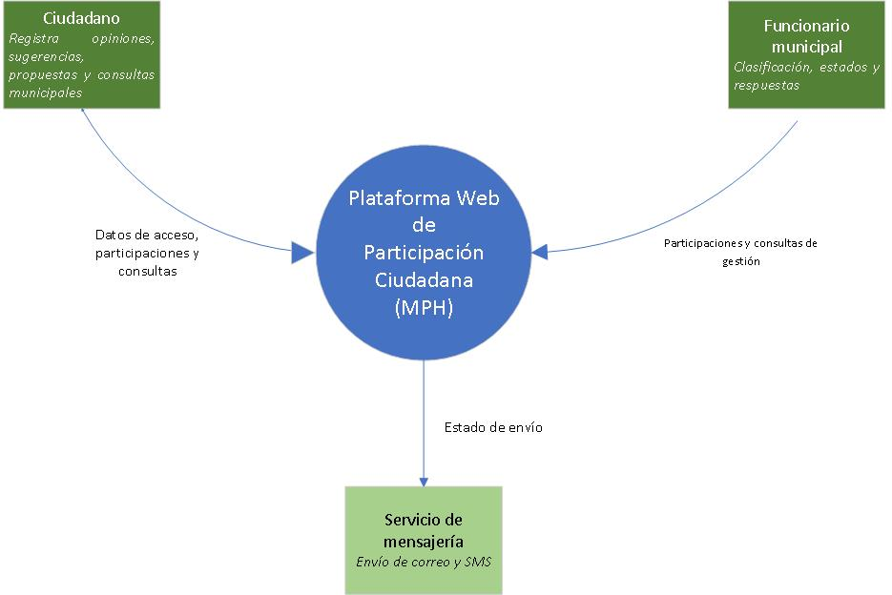

Modelo funcional casos de uso generales
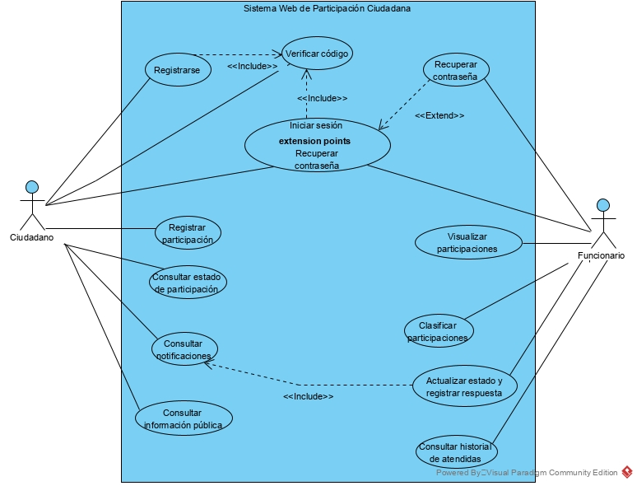
Modelo de procesos
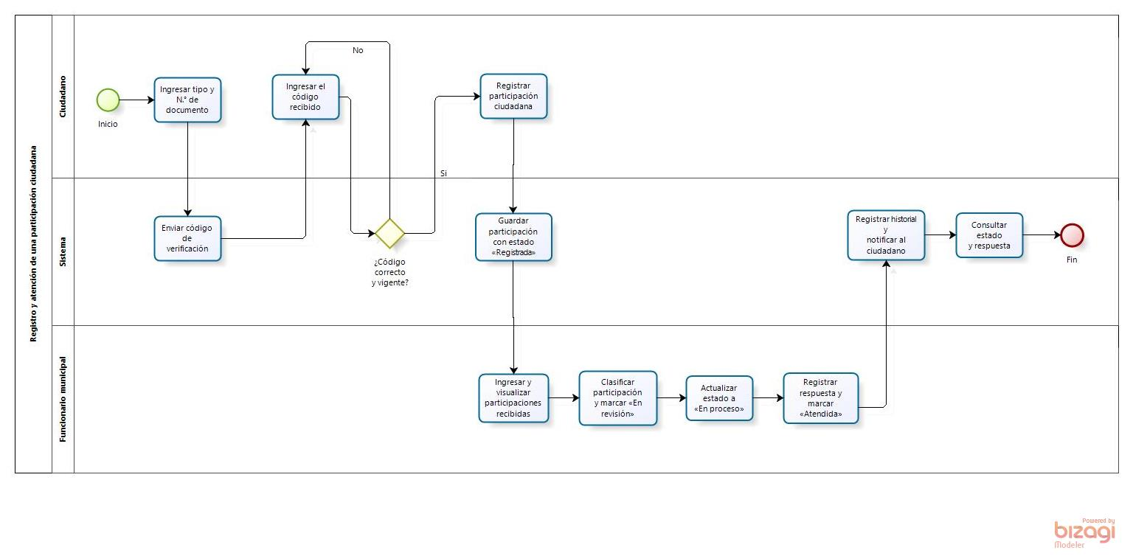

Modelo de datos (Modelo E-R)

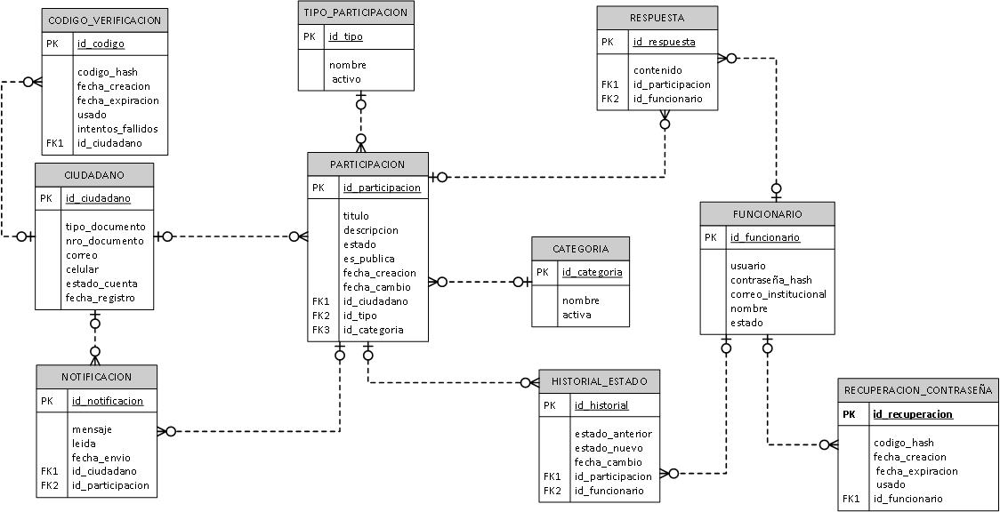

UNIDAD II – MODELOS DE DISEÑO Y METODOLOGÍA ÁGIL

Capítulo 4. Modelos de Diseño

Modelo estructural (diagrama de clases inicial)

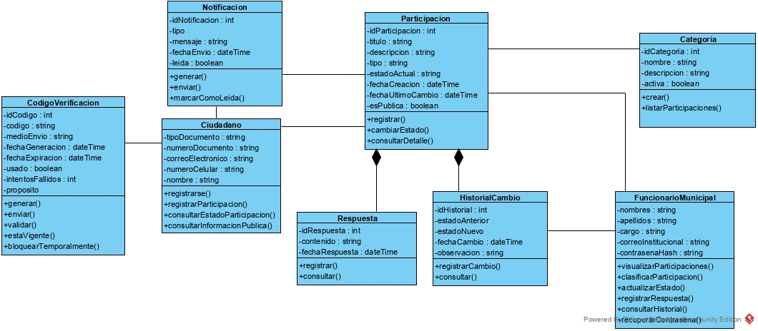

Modelo de interacción registrar participación ciudadana
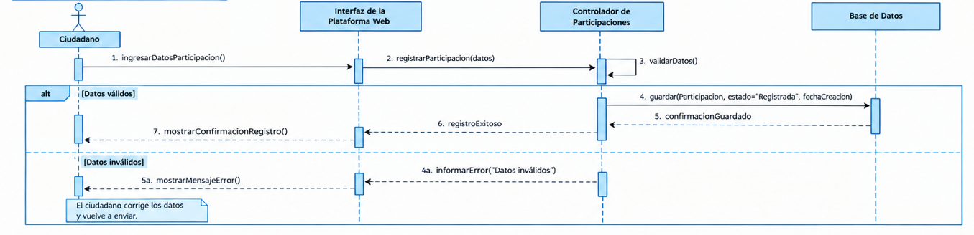

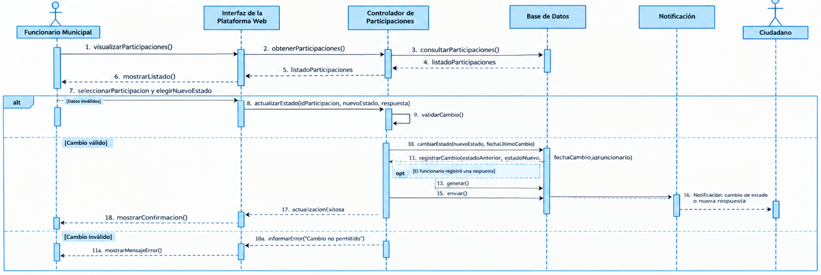
Modelo de atender participación ciudadana

Capítulo 5. Metodología de Trabajo (SCRUM)

5.1 Definición de la metodología ágil usada
Roles del equipo
Integrante | Rol Scrum
De la Cruz Nuñez Hands Abiud | Product Owner
Campos Gabriel Anjeli Claudia | Scrum Master
Vilcañaupa Quiquia Carlos Daniel | Developer
De La Cruz Santana Jhon Kenyo | Developer

5.2 Backlog del producto
Tabla 1. Epic
Epic | Nombre | Descripción
EP01 | Registro y acceso de usuarios | Permite el registro y acceso seguro de ciudadanos y funcionarios
EP02 | Gestión de participaciones ciudadanas | Permite al ciudadano registrar sus participaciones
EP03 | Atención y gestión municipal | Permite al funcionario visualizar, clasificar y responder participaciones
EP04 | Seguimiento y notificaciones | Permite al ciudadano conocer el estado de su participación
EP05 | Información pública y transparencia | Permite publicar y consultar información de participaciones atendidas

Tabla 2. Historias de usuario
HU | Nombre | Épica | Pts | Descripción
HU01 | Registro de usuario ciudadano con DNI | EP01 | 3 | Como ciudadano, quiero registrarme con mi documento de identidad y un medio de contacto para poder participar en la plataforma.
HU02 | Autenticación de usuarios | EP01 | 2 | Como usuario de la plataforma, quiero acceder de forma segura para usar solo las opciones que me corresponden.
HU03 | Envío de opiniones, propuestas y consultas | EP02 | 5 | Como ciudadano, quiero enviar opiniones, propuestas y consultas para expresar mis inquietudes a la municipalidad.
HU04 | Clasificación de participaciones por categoría | EP03 | 3 | Como funcionario municipal, quiero asignar una categoría a cada participación para organizarlas según su asunto.
HU05 | Visualización de participaciones públicas | EP05 | 5 | Como ciudadano, quiero ver las participaciones públicas para conocer los asuntos que gestiona la municipalidad.
HU06 | Visualización de participaciones | EP03 | 5 | Como funcionario municipal, quiero ver las participaciones recibidas en un solo lugar para conocer lo que envían los ciudadanos.
HU07 | Registro de respuesta oficial municipal | EP03 | 5 | Como funcionario municipal, quiero actualizar el estado y registrar una respuesta oficial para informar al ciudadano sobre su participación.
HU08 | Consulta del estado de participaciones | EP04 | 3 | Como ciudadano, quiero consultar el estado de mis participaciones para saber en qué etapa se encuentran.
HU09 | Notificaciones automáticas | EP04 | 3 | Como ciudadano, quiero recibir una notificación cuando cambie el estado de mi participación o haya una respuesta, para enterarme sin revisar la plataforma.
HU10 | Recuperación de contraseña del funcionario | EP01 | 2 | Como funcionario municipal, quiero recuperar mi contraseña para volver a acceder a la plataforma si la olvido.
HU11 | Publicación de resúmenes de atenciones | EP05 | 2 | Como funcionario municipal, quiero publicar las participaciones atendidas para que la población conozca los asuntos gestionados.

5.3 Planificación de sprints
La planificación detallada de cada sprint (objetivo del sprint, historias comprometidas, estimación y tablero de tareas) se gestionará y evidenciará en Jira.
Tabla 3. Sprint 1
Campo | Contenido
Nombre | Sprint 1 – Acceso y registro de participaciones
Fechas | 29 sep – 13 oct de 2026
Meta | Permitir que el ciudadano se registre, acceda y envíe sus participaciones, y que el funcionario acceda, recupere su contraseña y visualice las participaciones recibidas
Historias | HU01, HU02, HU03, HU06, HU10.
Puntos | 17
Tabla 4. Sprint 2
ampo | Contenido
Nombre | Sprint 2 – Atención, seguimiento e información pública
Fechas | 29 sep – 13 oct de 2026
Meta | Permitir que el funcionario clasifique, responda y publique participaciones atendidas, y que el ciudadano consulte su estado, reciba notificaciones y vea la información pública
Historias | HU04, HU05, HU07, HU08, HU09, HU11.
Puntos | 21

Capturas de Jira

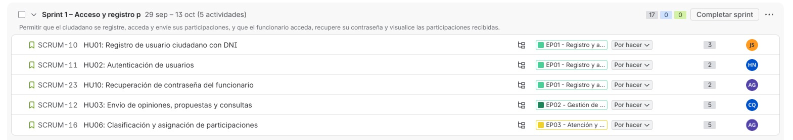

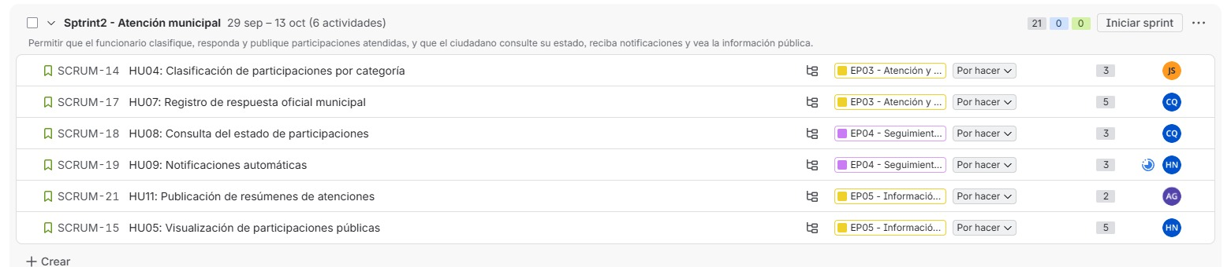

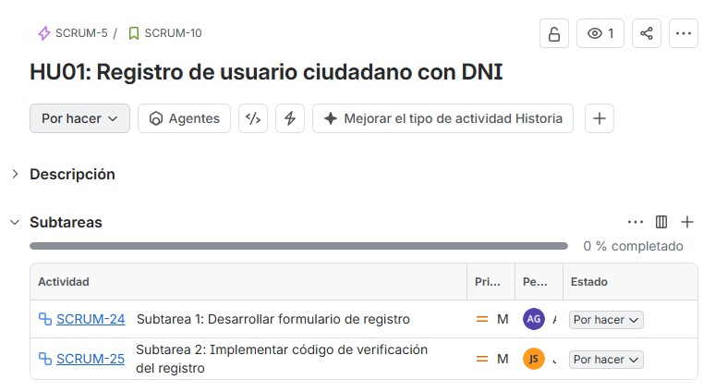

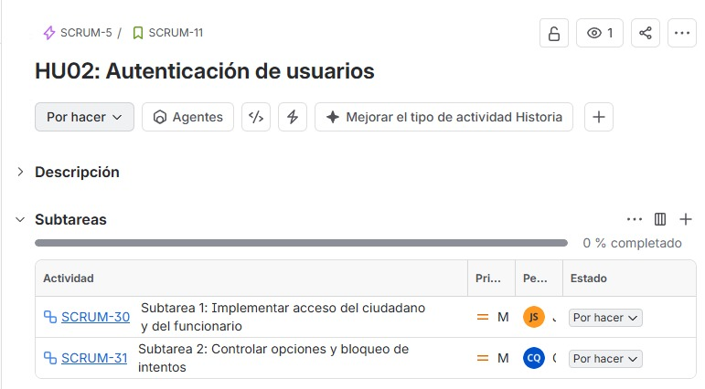

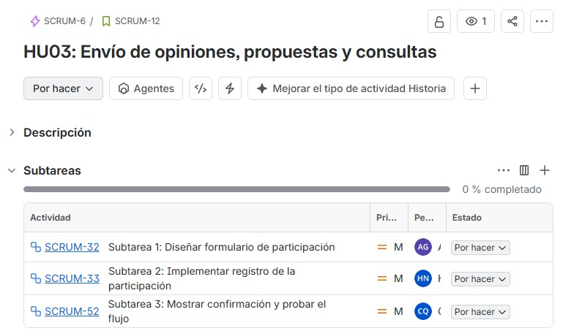

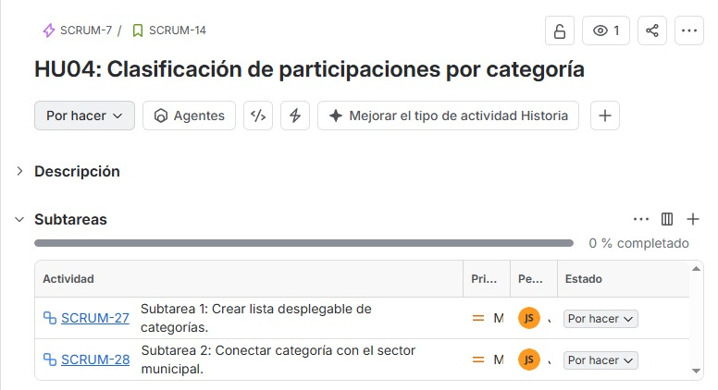

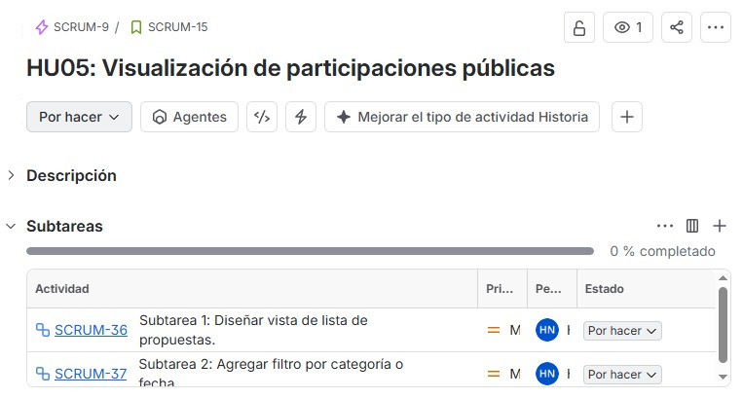

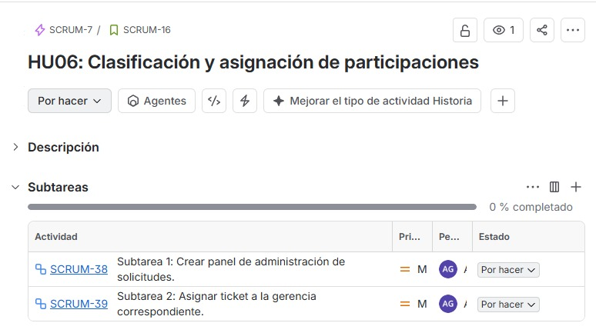

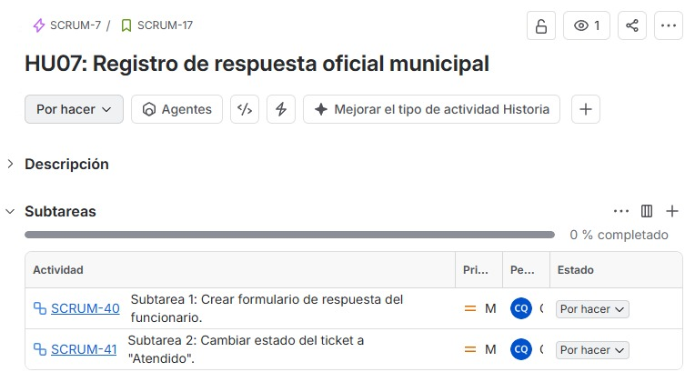

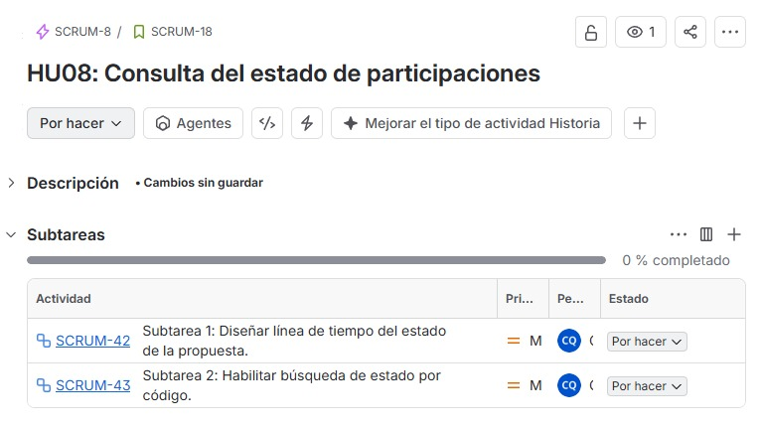

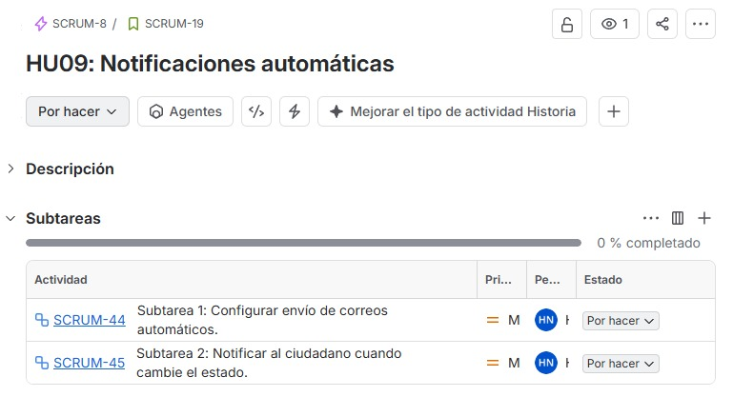

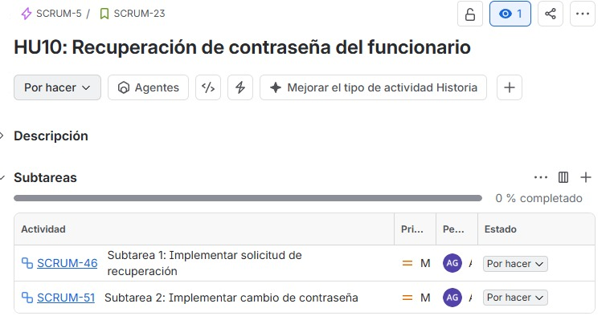

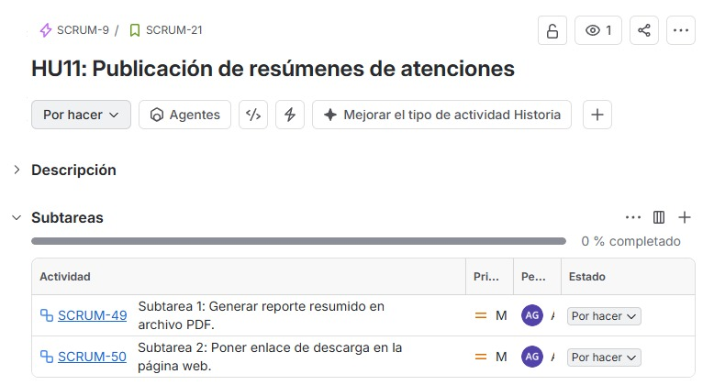

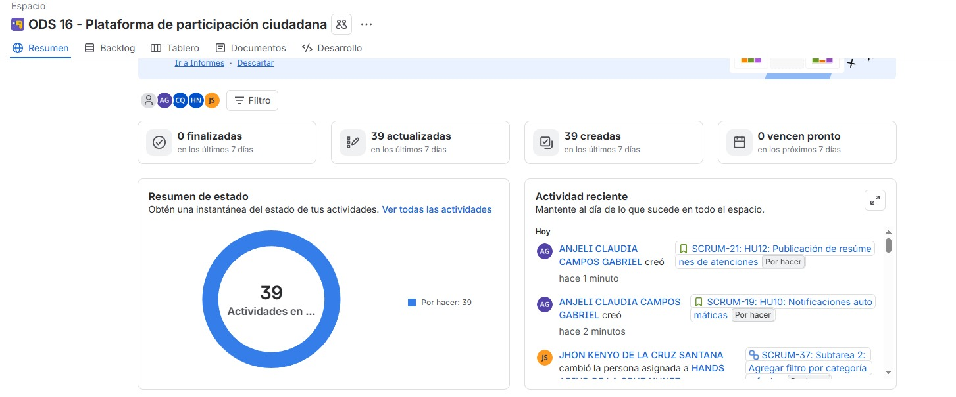

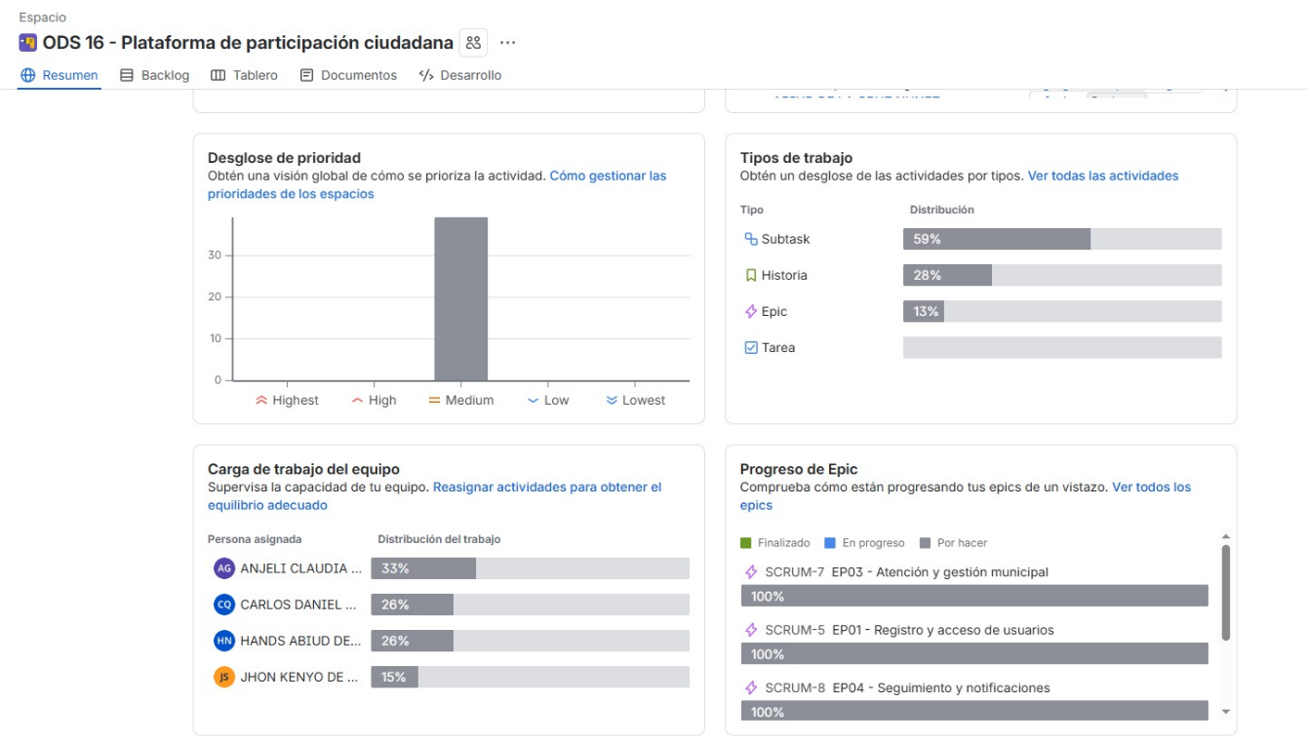
5.4 Herramientas utilizadas
- Jira: gestión del backlog del producto, planificación de sprints, seguimiento de historias de usuario y tareas del equipo.
- Canva: diseño y elaboración de presentaciones ejecutivas, recursos visuales y diagramación gráfica para la documentación del proyecto.
- Visual Paradigm: modelado del sistema mediante diagramas UML (casos de uso, clases, secuencia y arquitectura) para el análisis y diseño técnico.
- GitHub: control de versiones del informe, evidencia del trabajo colaborativo del equipo y gestión del repositorio documental.
- Bizagi Modeler: modelado, diagramación y documentación de los procesos de negocio utilizando la notación estándar BPMN.

Conclusiones y Recomendaciones
Conclusiones del equipo
- Se definió una plataforma web de participación ciudadana para la Municipalidad Provincial de Huancayo que complementa sus canales digitales actuales (mesa de partes, libro de reclamaciones, acceso a la información pública) [11]. Su aporte es concentrar en un solo lugar el registro, el seguimiento y la respuesta a opiniones, sugerencias, propuestas y consultas.
- El proyecto se alinea con el ODS 16, en particular con la meta 16.7, que busca decisiones inclusivas y participativas [10]. Esto se refleja en funciones concretas: registrar participaciones (RF004), consultar su estado (RF005), recibir notificaciones (RF006) y consultar información pública (RF007).
- Se documentaron 12 requerimientos funcionales, 8 no funcionales y 3 de dominio. Entre ellos destacan la trazabilidad de cada cambio de estado (RNF006) y la protección de datos personales según la Ley N.° 29733 [9].
- Los modelos de contexto, casos de uso, procesos, datos, clases y secuencia se elaboraron a partir de los mismos requerimientos, con dos actores: el ciudadano y el funcionario municipal. Esto mantiene la coherencia entre el análisis y el diseño.
Lecciones aprendidas
- Partir de los requerimientos evita inventar funciones. Las historias de usuario deben poder rastrearse hasta un RF. Así se detecta lo que no tiene respaldo en el análisis.
- Los modelos deben usar el vocabulario del problema. Las primeras versiones de los diagramas hablaban de denuncias, un canal que la municipalidad ya tiene por separado. Se corrigieron a "participaciones", con estados propios.
- Un cambio en un modelo obliga a revisar los demás. El historial de estados y la notificación deben ocurrir en cada cambio de estado. Esto se ajustó en los procesos, la secuencia y las clases, porque un diagrama aislado puede contradecir a otro.
- Separar los diagramas por actor mejora la claridad. Modelar el registro (ciudadano) y la atención (funcionario) por separado evita forzar al funcionario en flujos donde no interviene.
Recomendaciones para futuras mejoras del sistema
- Implementar las historias que quedaron en backlog: adjuntar evidencias (HU04) y el panel de indicadores de participación (HU11). Antes de desarrollarlas, agréguenlas como requerimientos en el Capítulo 2.
- Ampliar los canales de notificación, por ejemplo con mensajes de texto o mensajería móvil, además del correo, para llegar a más ciudadanos.
- Integrar la plataforma con los servicios de la municipalidad en gob.pe [11], por ejemplo derivando al canal correcto cuando lo que se presenta es un reclamo o una denuncia.
- Definir un tiempo máximo de respuesta a las participaciones y mostrar alertas al funcionario cuando esté por vencerse.
- Realizar pruebas de usabilidad y de rendimiento con ciudadanos reales para validar RNF001 y RNF004, y revisar la accesibilidad para personas con discapacidad.
- Reforzar la seguridad y la protección de datos personales con auditorías periódicas, según la Ley N.° 29733 [9], y añadir una política de privacidad visible.
- Preparar la escalabilidad para más usuarios y nuevas categorías (RNF008), y contemplar una versión móvil.

Referencias Bibliográficas
[1] COMISIÓN ECONÓMICA PARA AMÉRICA LATINA Y EL CARIBE (CEPAL). ODS 16: Paz, justicia e instituciones sólidas [en línea]. Santiago: CEPAL. [Consulta: 24 septiembre 2026]. Disponible en: https://plataformaurbana.cepal.org/es/ods/16-paz-justicia-e-instituciones-solidas
[2] PERÚ. Congreso de la República. Ley N.° 27972, Ley Orgánica de Municipalidades. Lima: Diario Oficial El Peruano, 27 de mayo de 2003.
[3] PERÚ. Congreso de la República. Ley N.° 27806, Ley de Transparencia y Acceso a la Información Pública. Lima: Diario Oficial El Peruano, 2002.
[8] SCHWABER, Ken; SUTHERLAND, Jeff. La Guía Scrum: la guía definitiva de Scrum, las reglas del juego [en línea]. Noviembre 2020. Disponible en: https://www.scrumguides.org/docs/scrumguide/v2020/2020-Scrum-Guide-Spanish-European.pdf
[9] PERÚ. Congreso de la República. Ley N.° 29733, Ley de Protección de Datos Personales. Lima: Diario Oficial El Peruano, 2011.
[10] NACIONES UNIDAS. Objetivo 16: Promover sociedades justas, pacíficas e inclusivas [en línea]. Nueva York: Naciones Unidas, Departamento de Asuntos Económicos y Sociales. [Consulta: 29 septiembre 2026]. Disponible en: https://sdgs.un.org/es/goals/goal16
[11] MUNICIPALIDAD PROVINCIAL DE HUANCAYO. Trámites y servicios [en línea]. Lima: Plataforma digital única del Estado Peruano (gob.pe). [Consulta: 29 septiembre 2026]. Disponible en: https://www.gob.pe/institucion/munihuancayo/noticias

Anexos
Evidencias gráficas
